ЧИСЛО 15

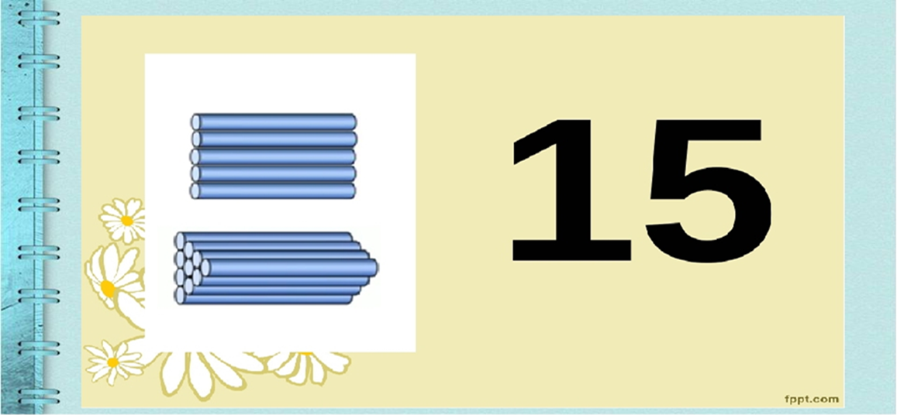

СОСТАВ ЧИСЛА 15
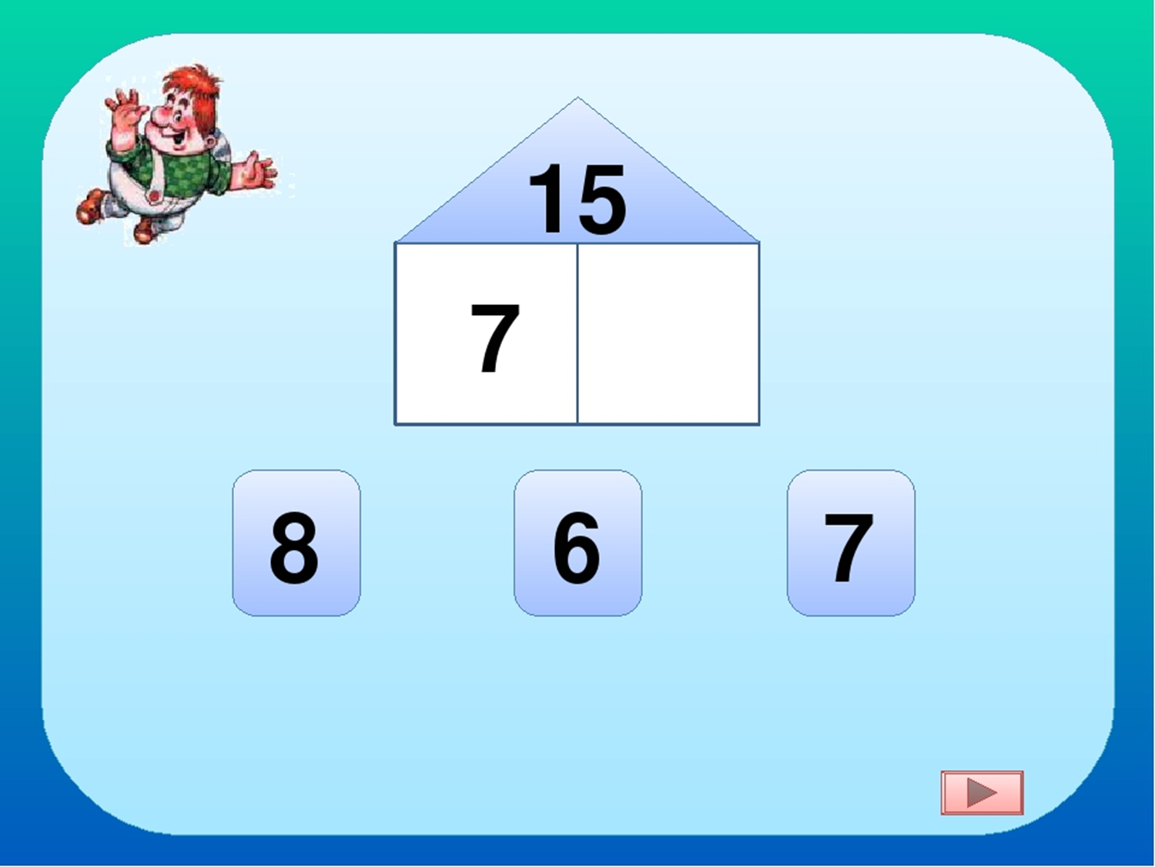

НАЙДИ ДОМИК ДЛЯ ПОРОСЯТ

